Pátrání s komisařem Rexem

Odpolední vycházka pro rodiče s dětmi s plněním téměř detektivních úkolů

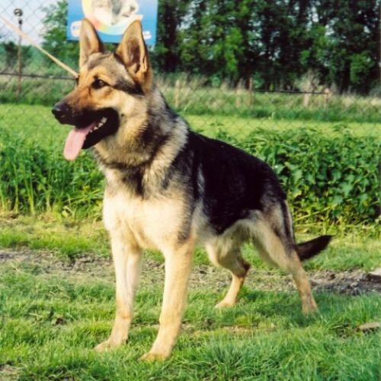

v neděli 13. dubna 2008

Start rodinných týmů je od 13 do 14 hodin na konečné autobusu č.200, 186, zastávka autobusu 102, Sídliště Bohnice (Visla)

Ukončení v Útulku pro opuštěná zvířata a odchyt v Tróji s vyhodnocením akce, prohlídkou pejsků i dalších domácích zvířat a seznámení se s činností odchytové služby.


Na procházku jarní přírodou srdečně zve
Správa služeb Městské policie hl. m. Prahy

